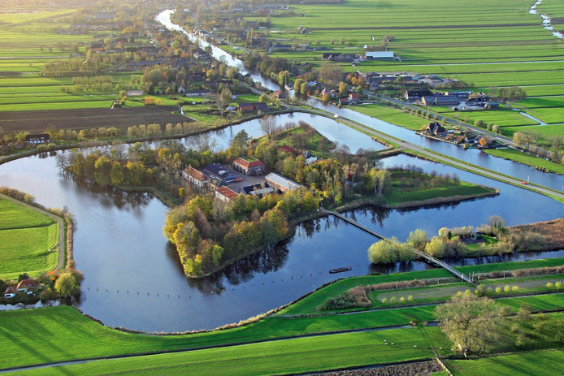
Fort Wierickerschans maakt onderdeel uit van de Oude Hollandse Waterlinie © Ad van Den Herik

Stichting Oude Hollandse Waterlinie presenteert bidbook voor viering 350-jarig jubileum
De Oude Hollandse Waterlinie werd in 2022 exact 350 jaar geleden ingezet om de Franse legers te verslaan. Dan moet het rond de vestingwerken bruisen van festiviteiten. Het jaar 2022 moet het jaar van de Oude Hollandse Waterlinie worden. Fort Wierickerschans, het icoon van de Oude Hollandse Waterlinie (OHW), zou een prachtige locatie zijn voor exposities en kleine activiteiten.
Op de Oude Rijn kan het waterfestival Slag om de Zuiderzee plaatsvinden. Langs de dertien vestingsteden van de linie kan een wandelroute komen. Kleine waterwerken zoals de Goejanverwellesluis in Hekendorp of de Veerpoort in Schoonhoven horen thuis in de canon van de OHW. In de Waterlinie Academie kunnen publicaties, seminars en opleidingen voor ambassadeurs van de linie worden ondergebracht.
Het moet zeker geen feestje van alleen bestuurders worden. Jaap Verkroost

Bidbook
Het staat allemaal in het bidbook dat de stichting Oude Hollandse Waterlinie gisteren presenteerde om het 350-jarig 'jubileum' van het oer-Hollandse verdedigingswerk groots te vieren.
Waarnemend voorzitter Jaap Verkroost benadrukt dat het boekwerk van bijna veertig pagina's geen compleet plan is waarin alle activiteiten al tot in detail zijn uitgewerkt. ,,We geven in het bidbook de hoofdlijn aan. Je kunt het ook een ambitieboek noemen, ter inspiratie wat georganiseerd zou kunnen worden.''
Het jaar 2022 moet wat Verkroost betreft het hoogtepunt in festiviteiten worden. Daarvoor moet het fenomeen van de OHW gaan leven onder de bevolking. ,,Het moet zeker geen feestje van alleen bestuurders worden. Dit bidbook is daarom een uitnodiging aan bedrijven, organisaties en particulieren om iets te gaan organiseren, zodat de Waterlinie ook zichtbaar wordt. Het moet ervoor zorgen dat mensen weten dat ze er zelf in wonen en waar ze naartoe kunnen om het te beleven.''

Onzichtbaar
Die zichtbaarheid is één van de problemen: het is te groot om het te kunnen zien. Hele vestingsteden behoren tot het verdedigingslint. Kanalen, sluizen, dijken en gemalen die hun rol in de OHW hebben, waren er toch al en vormen het landschap dat we altijd al kenden. Polders die werden aangewezen om bij dreiging van de vijand onder water te worden gezet, zijn altijd gewoon als landbouwgrond gebruikt.
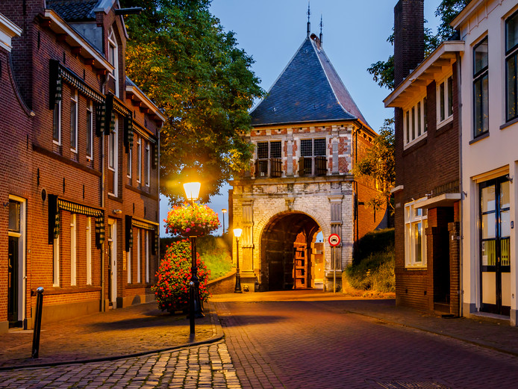
De Veerpoort, onderdeel van de Oude Hollandse Waterlinie in Schoonhoven.
Afgelopen weekend probeerde de stichting met rap en urban dance de jeugd in enkele vestingsteden aan te spreken, maar tieners blijken niet eens te weten wat de OHW is. Daar ligt dan ook een schone taak voor de organisatie, weet Verkroost: ,,We willen ook niet dat het beperkt blijft tot het jaar 2022. In aanloop ernaartoe moeten er activiteiten komen en na 2022 moeten er op lange termijn activiteiten doorlopen en nieuwe ontstaan.''

Verhalen
Jaap Verkroost ziet ook mogelijkheden om festiviteiten aan te laten sluiten bij andere jubilea. ,,In 2022 viert Utrecht 900 jaar stadsrechten en vieren de waterschappen 900 jaar georganiseerd waterbeheer.''
Voor nu is het van belang om de linie als het ware weer tot leven te wekken in het Groene Hart. ,,We moeten zichtbaar maken wat nu onzichtbaar is. Dat lukt niet altijd, maar er zijn wel ontzettend veel verhalen rondom de verdedigingswerken. We zijn op zoek naar die verhalen, want dan komt de linie tot leven.''

